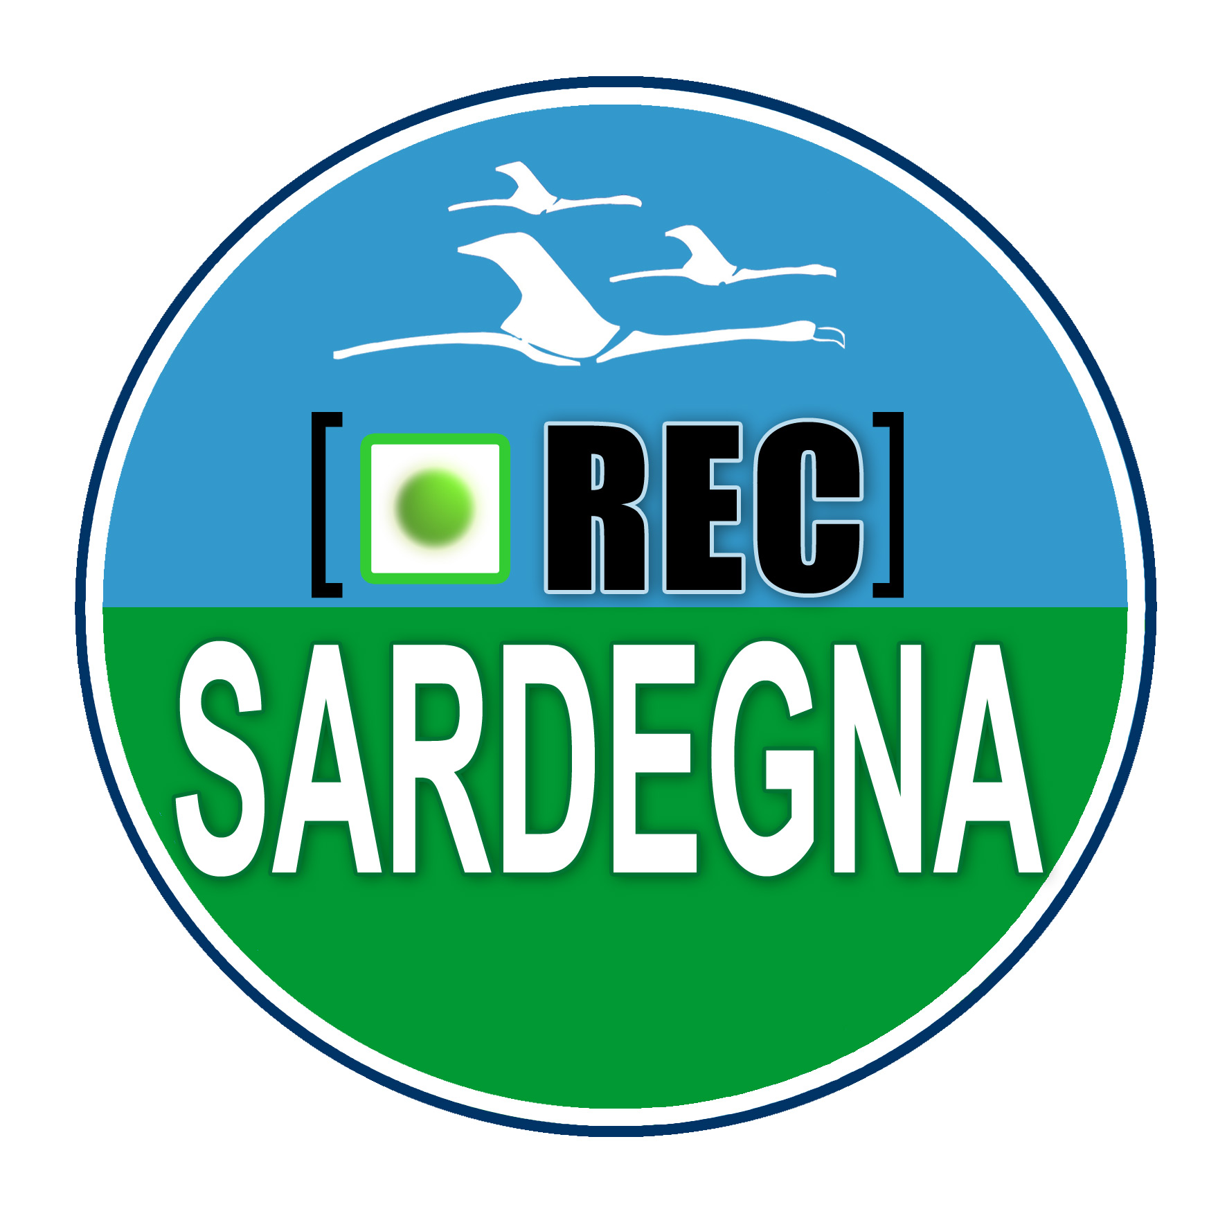
ASSOCIAZIONE CULTURALE

MODULO Di Partecipazione
1° Concorso “Antonio Massidda”
“AMO LA SARDEGNA”
Concorso per videoamatori sulla Sardegna
1° PREMIO € 2.000,00
Iscrizioni dal 18 Febbraio al 30 Giugno 2010
da applicare sul retro di ogni fotografia inviata e come etichetta di ogni supporto

Da compilare in stampatello con firma leggibile
Dati anagrafici dell’autore: …………………………………………….

Recapito telefonico: ………………………………………………………

Indirizzo email: ….…………………………………………………………

Titolo dell’opera: ……………………………………………………………

Luogo delle riprese: ………………………………………………..………

Anno di realizzazione: …………………………… Durata: …..………

Altro: ……………………………………………………………………………

…………………………………………………………………………………….

In fede.………………..…………………….., lì ………………….…........

